PLANIFICACIÓN PARA EL AUTOAPRENDIZAJE

SEMANA 13 DEL 22 al 26 de JUNIO AÑO 2020

ASIGNATURA /CURSO | Inglés – 6° básico
NOMBRE DEL PROFESOR/A | Pía Cáceres
CONTENIDO | Present continuous (negative sentences)
OBJETIVO DE APRENDIZAJE DE LA UNIDAD 1 (TEXTUAL) | OA 15: Escribir para realizar las siguientes funciones: › indicar posición; por ejemplo: The zoo is in front of the park › describir personas en cuanto a personalidad o estado; por ejemplo: he is quiet/friendly; I feel sad/happy/ angry › contrastar información; por ejemplo: i t c a n fl y b u t i t c a n ’ t s w i m › expresar necesidad; por ejemplo: I have to… › describir y preguntar por acciones que ocurren al momento de hablar; por ejemplo: He is/isn’t reading; Is he reading? Yes, he is/No, he isn’t; Are they playing? Yes, they are/No, they aren’t › expresar cantidad e identificar sustantivos plurales irregulares; por ejemplo: there is/are a/many/a lot of…child/children › describir acciones que ocurren en el pasado; por ejemplo: I was/made/ did/felt… › describir acciones y cómo estas se realizan; por ejemplo: he reads fast/ very slowly › expresar posesión; por ejemplo: it is his/her/our car; this is Pedro’s pet › expresar cantidad numérica hasta el 20 › formular y responder preguntas; por ejemplo: Who/How much/many/ Can…?/Where…?
MOTIVACIÓN | Hoy trabajaremos en el present continuo en oraciones negativas, para esto observa el siguiente video:  https://www.youtube.com/watch?v=Dl8g2pZ82ME
ACTIVIDAD(ES) Y RECURSOS PEDAGÓGICOS | ACTIVIDADES:  - Encontrar el camino a la oración negativa  - Escribir oraciones negativas en presente continuo  - Responder ticket de salida  RECURSOS: Video, guía de trabajo, cuaderno, lápiz.
EVALUACIÓN FORMATIVA | Se evaluará de forma formativa a través de ticket de salida
ESTE MÓDULO DEBE SER ENVIADO AL SIGUIENTE CORREO ELECTRÓNICO | pia.caceres@colegio-jeanpiaget.cl  Se sugiere sacar una foto de la guía y enviarla con el nombre del estudiante y el curso al cual pertenece al correo anteriormente mencionado.  Fecha de entrega guía desarrollada el viernes 26 de Junio

Present continuous
Recuerda que el presente continuo se utiliza para hablar de acciones que están en progreso, es decir acciones que estamos realizando en este mismo instante.
Example: I am writing
(yo estoy escribiendo )

Para que el verbo esté en tiempo presente continuo, este debe llevar una ING al final del verbo.
Example
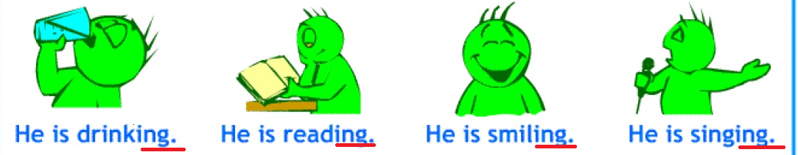

Oraciones negativas
Las oraciones negativas en presente continuo se utilizan para negar que estas realizando alguna acción en este preciso momento.
Estructura de oración negativa

Example:
I am NOT walking (yo no estoy caminando)

Sujeto + verbo to be + NOT+ verbo con ING

They are not talking

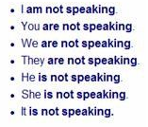

GUÍA 13° SEMANA DE INGLÉS
Nombre:
Curso: 6° básico | Fecha: | Profesor : Pía Cáceres
OBJETIVOS DE APRENDIZAJES  1.- Describir acciones negativas en el tiempo presente continuo |  | CONTENIDOS  - PRESENT CONTINUOUS (NEGATIVE SENTENCES)

ESTIMADO APODERADO, SI EL ESTUDIANTE NO TIENE ACCESO A IMPRESIÓN PUEDE REALIZAR LAS GUIAS EN EL CUADERNO.
Instrucciones: Lee atentamente antes de responder
- Find the negative form of the sentence
(encuentra la forma negativa de la oración)

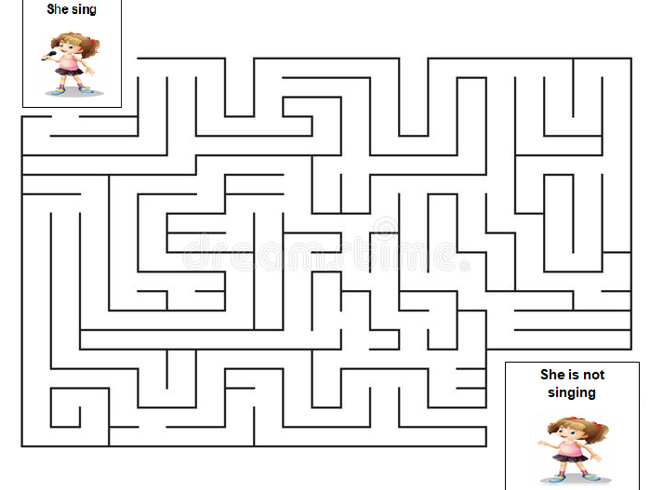

Write the negative form of present continuous
(Escribe oraciones negativas utilizando el presente continuo)

EX: I READ
I AM NOT READING

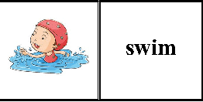 | EJ: SHE IS NOT SWIMMING
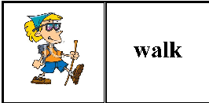 | _________________________________________
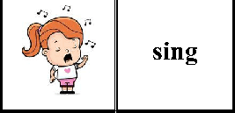 | _______________________________________
 | _______________________________________
 | _______________________________________
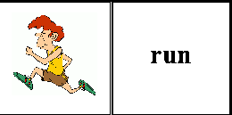 | _______________________________________
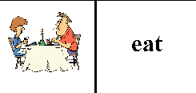 | _______________________________________

V. Answer in english the exit ticket
(Responde el ticket en inglés)

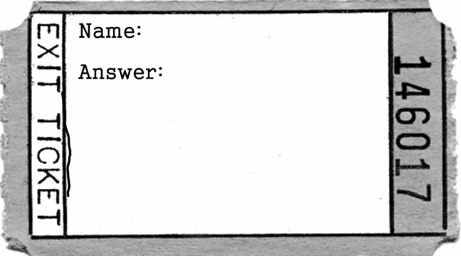
semana 13
NAME: GRADE: 6°

MISS PÍA CÁCERES G.

Write negative sentences with the verb run

Correct the mistake
You not are listening

Choose the negative sentences of THEY PLAY
- THEY IS PLAYING B) THEY ARE PLAYING

MISS PÍA CÁCERES G.

